**FACULTAD DE INGENIERÍA Y ARQUITECTURA**

**Escuela Profesional de Ingeniería de Sistemas**

**Curso: Desarrollo de Aplicaciones Distribuidas**



**Guía práctica dirigida de la sesión 07**

**Resiliencia en microservicios (Resilience4J)**

**Docente:**

**Paso 1: Seguir en**

[**https://www.youtube.com/watch?v=YbAP4h28Uv8**](https://www.youtube.com/watch?v=YbAP4h28Uv8)

**El patrón:**

**paso 1: agregar la dependencia: spring-cloud-starter-circuitbreaker-resilience4j en pom.xml**

**<dependency>**

**<groupId>org.springframework.cloud</groupId>**

**<artifactId>spring-cloud-starter-circuitbreaker-resilience4j</artifactId>**

**</dependency>**

**Paso 2: adicionar configuración en la carpeta config-data como ejemplo en ms-pedido-service.yml**

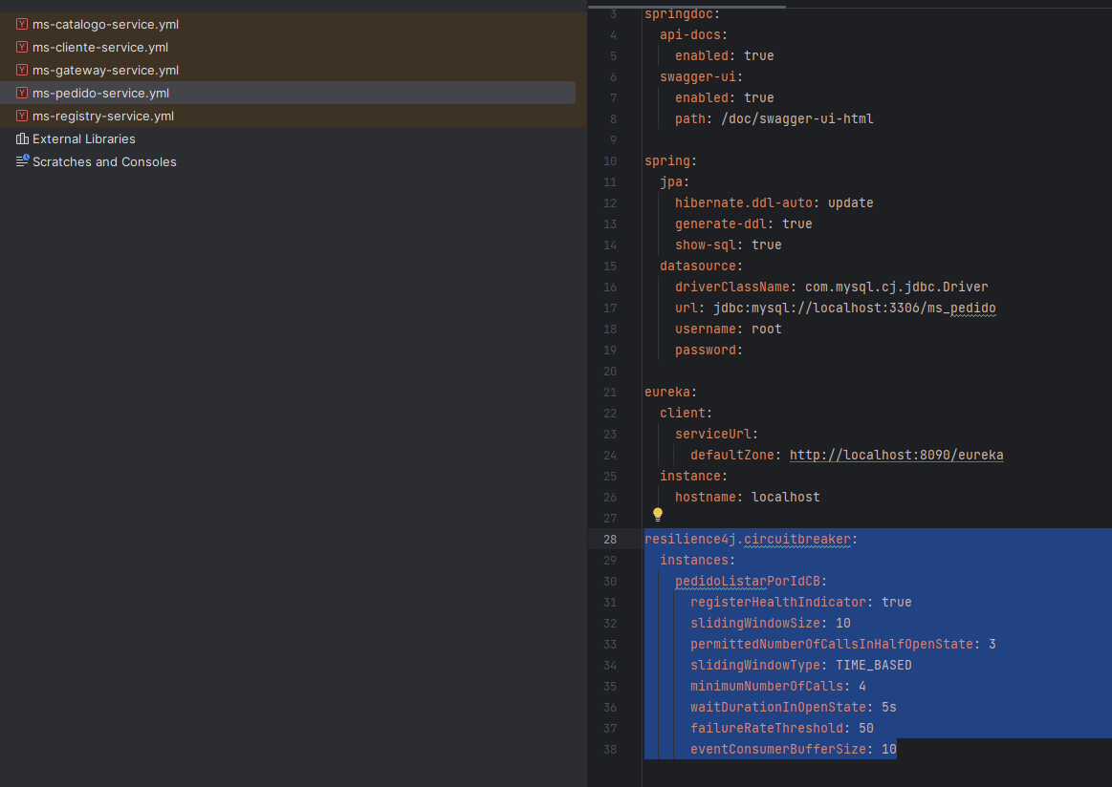

**resilience4j.circuitbreaker:**

**instances:**

**pedidoListarPorIdCB:**

**registerHealthIndicator: true**

**slidingWindowSize: 10**

**permittedNumberOfCallsInHalfOpenState: 3**

**slidingWindowType: TIME_BASED**

**minimumNumberOfCalls: 4**

**waitDurationInOpenState: 5s**

**resilience4j.circuitbreaker:**

**instances:**

**pedidoListarPorIdCB:**

**registerHealthIndicator: true**

**slidingWindowSize: 10**

**permittedNumberOfCallsInHalfOpenState: 3**

**slidingWindowType: TIME_BASED**

**minimumNumberOfCalls: 4**

**waitDurationInOpenState: 5s**

**resilience4j.circuitbreaker:**

**instances:**

**pedidoListarPorIdCB:**

**registerHealthIndicator: true**

**slidingWindowSize: 10**

**permittedNumberOfCallsInHalfOpenState: 3**

**slidingWindowType: TIME_BASED**

**minimumNumberOfCalls: 4**

**waitDurationInOpenState: 5s**

**failureRateThreshold: 50**

**eventConsumerBufferSize: 10**

**@GetMapping("/{id}")**

**@CircuitBreaker(name = "productoListarPorIdCB", fallbackMethod = "fallbackProducto")**

**public ResponseEntity<ProductoDto> productoBuscarPorId(@PathVariable(required = true) Integer id);**

**default ResponseEntity<ProductoDto> fallbackProducto(Integer id, Exception e) {**

**ProductoDto productoDto = new ProductoDto();**

**productoDto.setId(9000000);**

**return ResponseEntity.*ok*(productoDto);**

**}**

**paso 3: agregar circuitbreaker en el controlador, como ejemplo en el proyecto ms-pedido en el método listById**

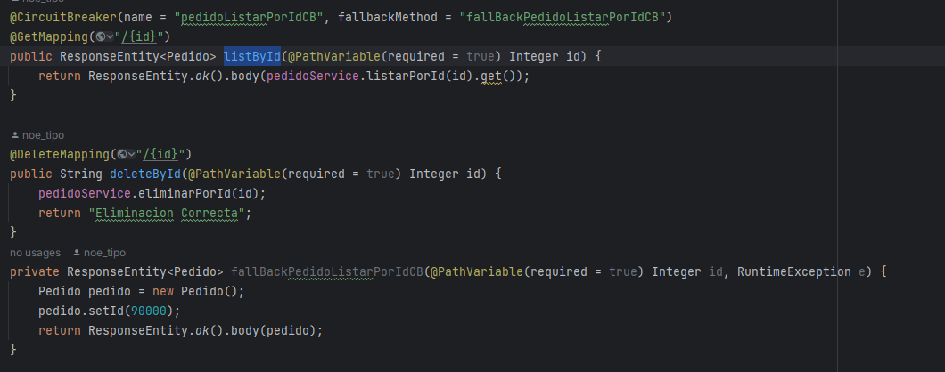

**@CircuitBreaker(name = "pedidoListarPorIdCB", fallbackMethod = "fallBackPedidoListarPorIdCB")**

**private ResponseEntity<Pedido> fallBackPedidoListarPorIdCB(@PathVariable(required = true) Integer id, RuntimeException e) {**

**Pedido pedido = new Pedido();**

**pedido.setId(90000);**

**return ResponseEntity.*ok*().body(pedido);**

**}**

**Optional<Pedido> pedido= pedidoRepository.findById(id);**

**ClienteDto clienteDto = clienteFeign.listarPorld(pedido.get().getClienteId()).getBody();**